LAMPIRAN 1
SURAT KETERANGAN LOLOS KAJI ETIK

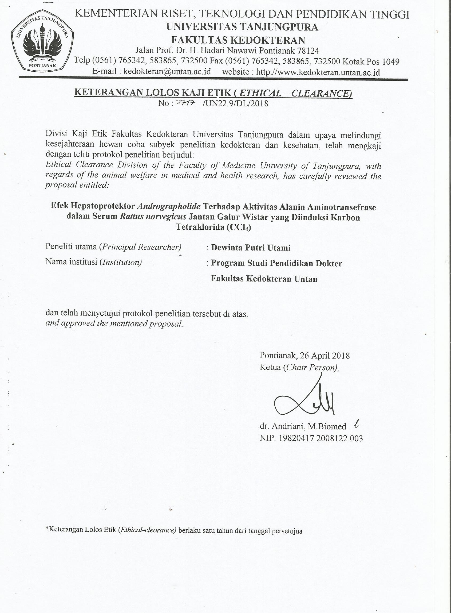

LAMPIRAN 2
TABEL NILAI ACUAN STANDAR AKTIVITAS ENZIM TIKUS WISTAR Intergrative Body Mind Information System (IBIS, 2003)

Nilai Aktivitas Normal | Jantan (IU/L) | Betina (IU/L)
AST | 5,0-40,0 | 5,0-33,0
ALT | 7,0-46,0 | 4,0-35,0

LAMPIRAN 3
DATA AKTIVITAS ENZIM ALT

Kelompok |  | Aktivitas ALT  (Pretest) U/L | Aktivitas ALT  (Post Test) U/L | Δ Aktivitas ALT  (Pretest-Posttest) U/L
Normal | 1 | 28.26 | 29.91 | 1.65
Normal | 2 | 28.26 | 29.29 | 1.03
Normal | 3 | 28.88 | 29.29 | 0.41
Normal | 4 | 27.85 | 30.33 | 2.48
Normal | 5 | 28.88 | 28.88 | 0
Kontrol Negatif | 1 | 54.05 | 43.32 | -11.76
Kontrol Negatif | 2 | 53.64 | 42.70 | -13.41
Kontrol Negatif | 3 | 54.05 | 43.74 | -12.79
Kontrol Negatif | 4 | 53.02 | 41.67 | -11.35
Kontrol Negatif | 5 | 52.61 | 42.70 | -9.91
Kontrol Positif | 1 | 53.64 | 26.20 | -27.44
Kontrol Positif | 2 | 55.70 | 27.85 | -27.85
Kontrol Positif | 3 | 55.70 | 23.72 | -31.98
Kontrol Positif | 4 | 53.64 | 25.79 | -27.85
Kontrol Positif | 5 | 55.08 | 24.76 | -30.32
Uji Dosis I | 1 | 55.70 | 40.64 | -15.06
Uji Dosis I | 2 | 56.73 | 42.70 | -14.03
Uji Dosis I | 3 | 54.67 | 43.74 | -10.93
Uji Dosis I | 4 | 53.02 | 42.29 | -10.73
Uji Dosis I | 5 | 55.08 | 41.67 | -13.41
Uji Dosis II | 1 | 56.11 | 38.17 | -17.94
Uji Dosis II | 2 | 53.64 | 39.61 | -14.03
Uji Dosis II | 3 | 55.70 | 39.20 | -16.50
Uji Dosis II | 4 | 53.64 | 40.64 | -13.00
Uji Dosis II | 5 | 54.67 | 39.61 | -15.06
Uji Dosis III | 1 | 54.05 | 24.14 | -29.91
Uji Dosis III | 2 | 53.64 | 25.79 | -27.85
Uji Dosis III | 3 | 54.67 | 23.72 | -30.95
Uji Dosis III | 4 | 53.02 | 23.10 | -29.92
Uji Dosis III | 5 | 54.05 | 23.10 | -30.95

LAMPIRAN 4
HASIL UJI STATISTIK AKTIVITAS ENZIM ALT PRETEST

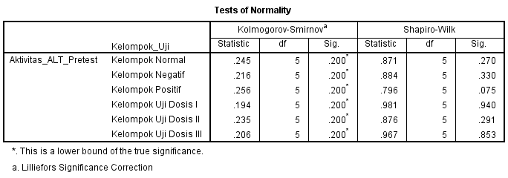
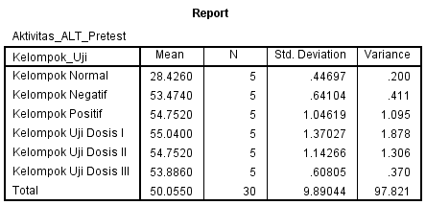
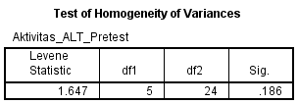
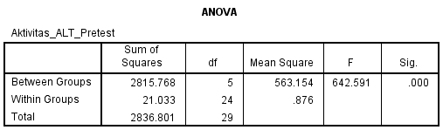
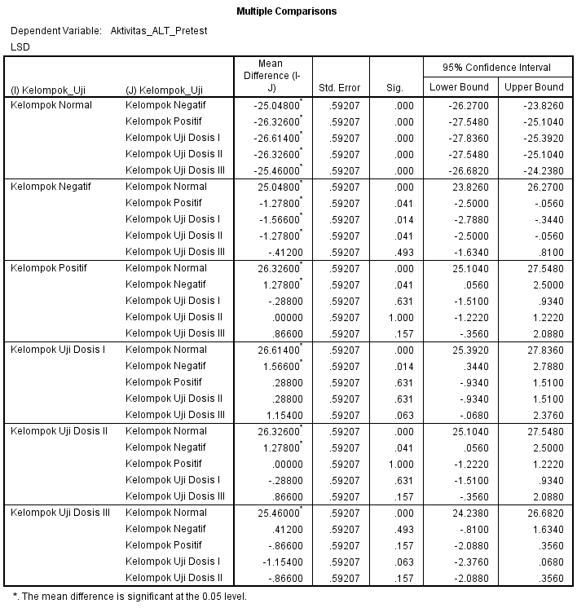

LAMPIRAN 5
HASIL UJI STATISTIK AKTIVITAS ENZIM ALT POSTTEST

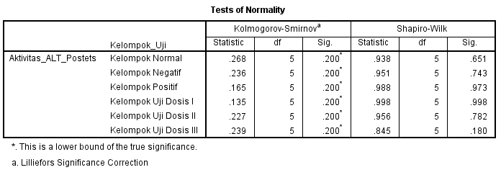
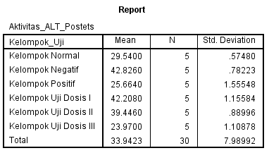
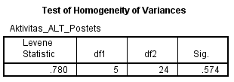
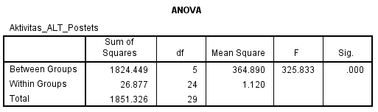
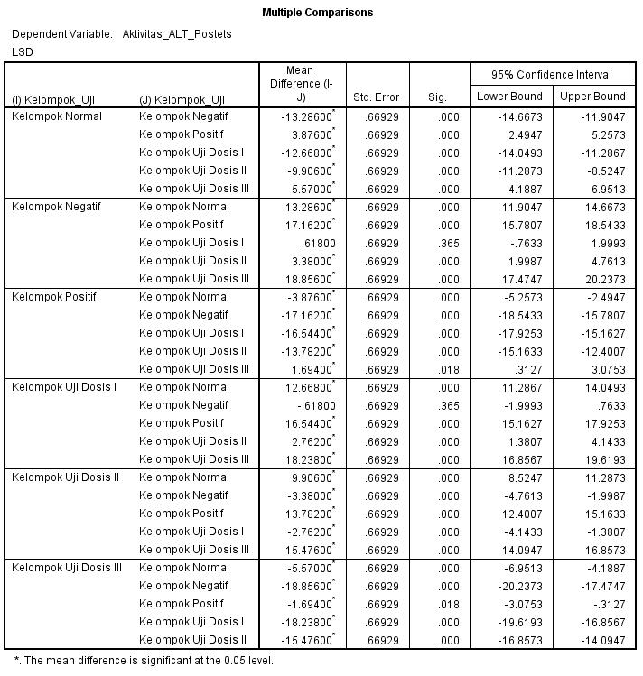

LAMPIRAN 6
HASIL UJI T BERPASANGAN KELOMPOK NORMAL

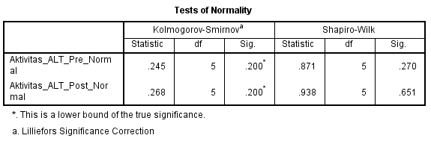
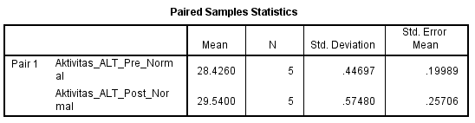
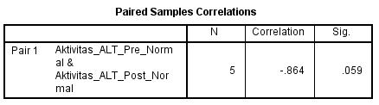
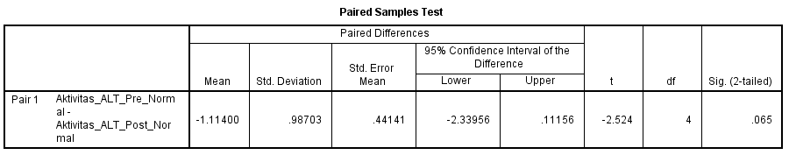

LAMPIRAN 8
HASIL UJI T BERPASANGAN KELOMPOK NEGATIF

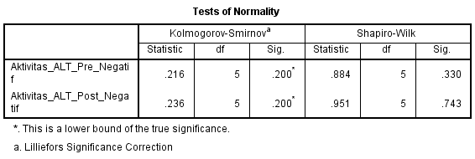
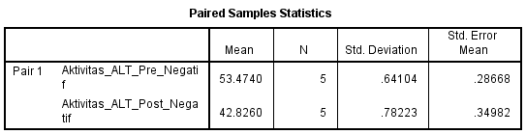
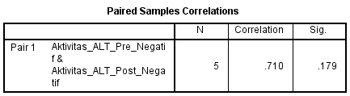
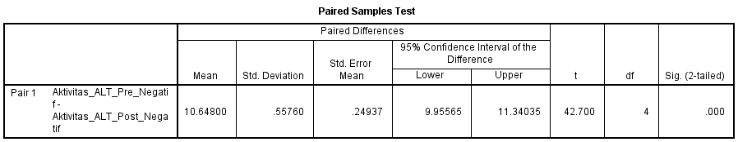

LAMPIRAN 9
HASIL UJI T BERPASANGAN KELOMPOK POSITIF

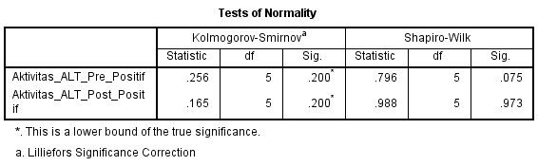
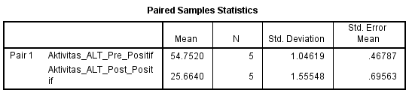
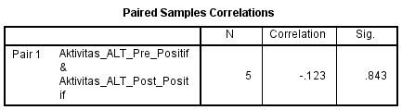
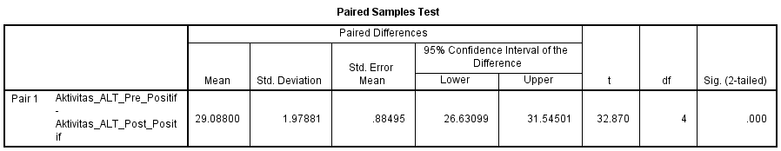

LAMPIRAN 10
HASIL UJI T BERPASANGAN KELOMPOK UJI DOSIS I

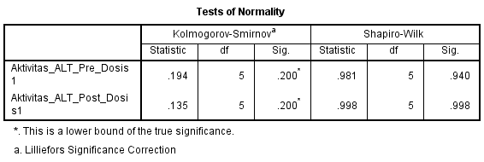
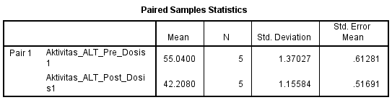
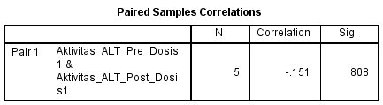
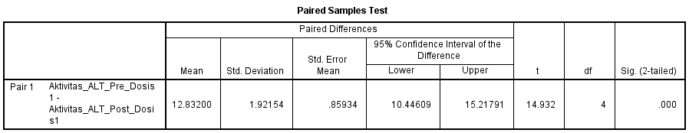
LAMPIRAN 11
HASIL UJI T BERPASANGAN KELOMPOK UJI DOSIS II

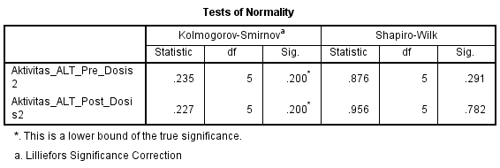
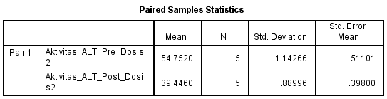
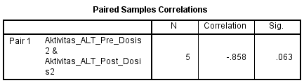
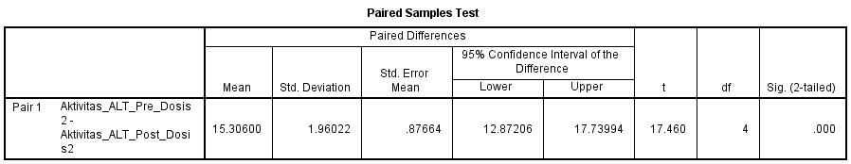

LAMPIRAN 12
HASIL UJI T BERPASANGAN KELOMPOK UJI DOSIS III

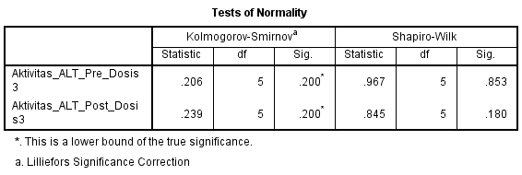
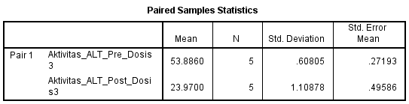
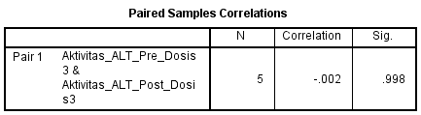
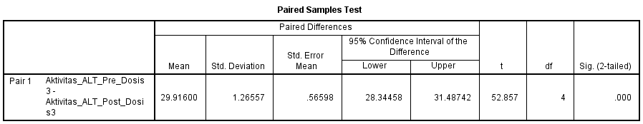

LAMPIRAN 13
DOKUMENTASI PENELITIAN

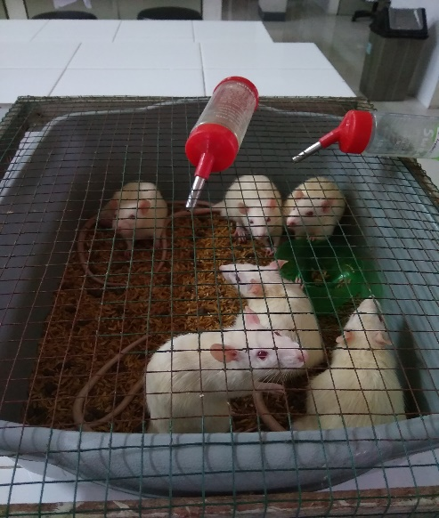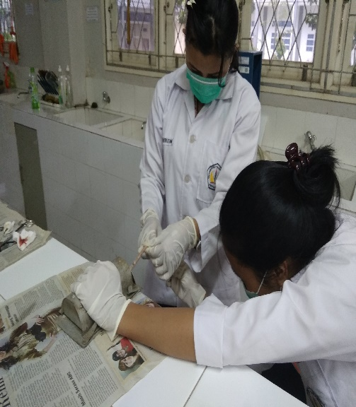
Pengambilan darah tikus melalui vena ekor
Pembagian Kelompok Tikus

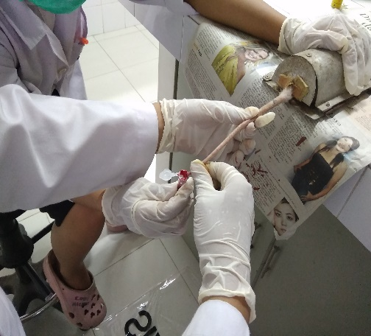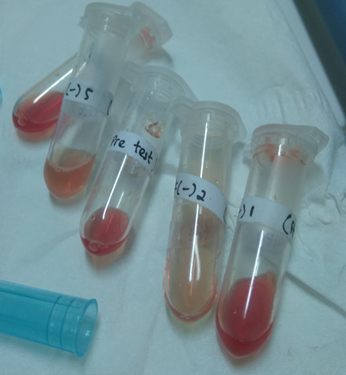
Sampel serum darah untuk pemeriksaan aktivitas enzim ALT
Pengambilan darah tikus melalui vena ekor

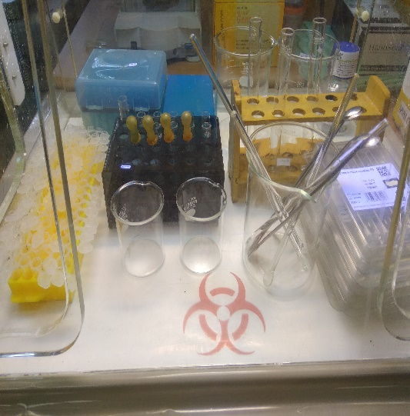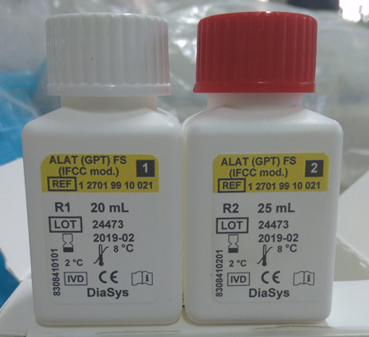
Sterilisasi alat menggunakan UV Steril
Reagen AnalyticonFluitest®

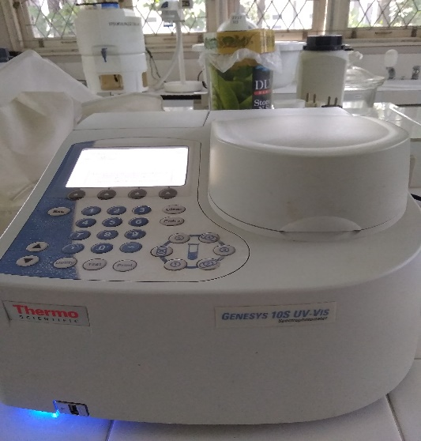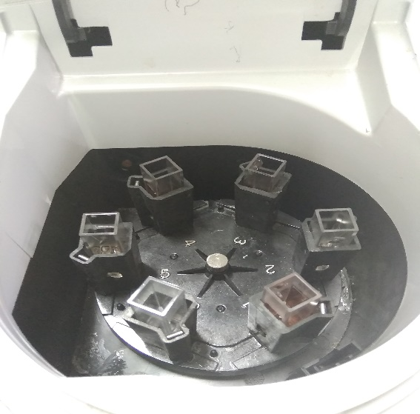
Pembacaan absorbansi pada gelombang 340 nm
Spektofotometri Genesys 10S UV-Vis

